Séquence 5 : les nombres décimaux (1). Séance 4.
Groupe de besoin « raisonner »

En préambule, le professeur fait rappeler ce qui a été fait lors de la séance précédente. Il reprend quelques exemples de nombres repérés, de nombres égaux, en nommant le matériel utilisé.

Exercice 1. Représenter les millièmes.

Matériel : les ensembles composés d’un cube-unité, une plaque d’un dixième de l’unité, une barrette d’un centième de l’unité et un ou plusieurs petits cubes d’un millième de l’unité sont donnés aux élèves.

Consigne : a) avec ce matériel, vous devez représenter six-cent-deux millièmes d’unité. Quelles écritures différentes peut-on donner de ce nombre ?
b) Puis représentez mille-trois-cent-dix millièmes d’unité. Quelles écritures différentes peut-on donner de ce nombre ?
c) Puis représentez mille-deux-cents millièmes d’unité. Quelles écritures différentes peut-on donner de ce nombre ?
d) Puis représentez deux-cent-cinquante millièmes d’unité. Quelles écritures différentes peut-on donner de ce nombre ?

Exercice 2. Repérer les décimaux jusqu’aux centièmes et millièmes.

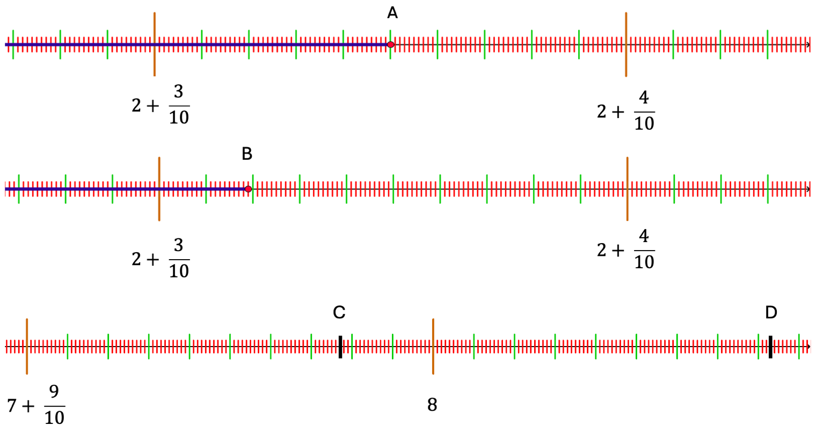
Consigne : Écrire, en-dessous de la demi-droite graduée, les abscisses des points A, B, C et D.

Exercice 3. Opérations.

Consigne : effectuer les opérations suivantes. Vous pouvez vous aider du matériel déjà utilisé en classe.

$\frac{560}{10}+ \frac{91}{100}$ = ; $\frac{2 000}{100}+ \frac{77}{10}$ = ; $\frac{9}{10}- \frac{61}{100}=$

$4- \frac{3}{10}$ = ; $10- \frac{125}{100}$ = ; $\frac{1}{2}+ \frac{3}{5}=$ ; $\frac{3}{4}+\frac{38}{100}$ = ; $\frac{4}{5}- \frac{1}{2}$ =

